PERMINTAAN UANG DAN PENAWARAN UANG

**Lampiran 1**

NI KADEK SUJIANTARI, S.Pd.

UNIVERSITAS NEGERI SEMARANG 2018

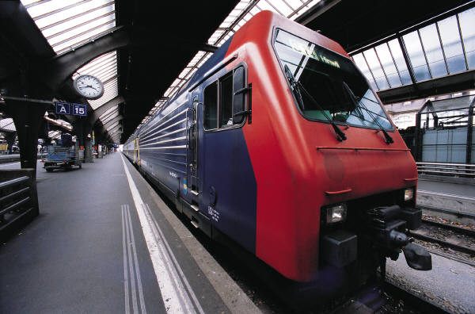

**KONSEP**

PERMINTAAN UANG & PENAWARAN UANG

PERMINTAAN UANG

PENGERTIAN PERMINTAAN UANG

FAKTOR-FAKTOR MEMPENGARUHI PERMINTAAN UANG

KURVA PERMINTAAN UANG

PENGERTIAN PENAWARAN UANG

FAKTOR-FAKTOR MEMPENGARUHI PENAWARAN UANG

PERHITUNGAN PEREDARAN UANG

KURVA PENAWARAN UANG

PENAWARAN UANG

**BAHAN AJAR**

**Kompetensi Dasar**

3.4. Menganalisis indeks harga dan inflasi

4.4. Menyajikan hasil analisis indeks harga dan inflasi

**Tujuan Belajar**

3.4.1.1 Mengidentifikasi pengertian permintaan uang dan penawaran uang dengan tepat dan benar, setelah mengamati video tentang permintaan dan penawaran uang.

3.4.1.2 Mengidentifikasi faktor-faktor yang mempengaruhi permintaan uang dan penawaran uang dengan tepat dan benar, setelah mengamati video tentang permintaan uang dan penawaran uang.

3.4.1.3 Mengidentifikasi jenis kurva permintaan uang dengan tepat dan benar, setelah mengamati demontrasi jenis kurva permintaan uang.

4.4.1.1 Membuat kurva permintaan uang dengan tepat dan benar, setelah mengamati demonstrasi kurva permintaan uang.

4.4.2.1 Menghitung perolehan jumlah uang yang beredar dengan tepat dan benar, setelah mengamati demonstrasi perhitungan jumlah uangyang beredar.

4.4.3.1 Membuat kurva penawaran uang dengan tepat dan benar, setelah mengamati demonstrasi kurva penawaran uang.

**Materi 4**

**Permintaan dan Penawaran Uang**

Setiap hari individu atau lembaga membutuhkan uang. Bagi individu, uang dibutuhkan untuk memenuhi kebutuhan hidup. Bagi lembaga, uang dibutuhkan untuk membiayai operasionanlya. Besarnya jumlah uang yang beredar juga dipengaruhi oleh permintaan uang.

**Permintaan Uang**

Permintaan uang adalah jumlah uang yang diinginkan masyarakat untuk dimiliki dalam bentuk tunai pada periode tertentu. Permintaan uang dari masyarakat berkaitan dengan jumlah uang yang diminta masyarakat. Ada dua alasan untuk itu:

1. *Transaction demand* yang menunjukkan bahwa orang perlu uang untuk membeli sesuatu
2. *Asset demand* yang merupakan keinginan untuk memiliki harta yang sangat lancar dan bebas resiko.

Dengan kata lain, permintaan uang adalah jumlah unit moneter berupa uang kartal dan uang giral yang ingin dipegang sebagai harta tunai yang mudah dibelanjakan. Permintaan uang berbeda dengan permintaan barang, karena uang dipegang bermanfaat secara tidak langsung. Uang bermanfaat setelah ditukar dengan barang atau jasa.

Beberapa faktor yang memengaruhi permintaan uang yang biasanya dilakukan oleh masyarakat, antara lain sebagai berikut.

1. Dorongan melakukan transaksi (*transaction motive*)
2. Dorongan berjaga-jaga (*precuationary motive)*
3. Dorongan spekulasi (*speculation motive)*
4. Tingkat harga
5. Tingkat suku bunga
6. Ekspektasi atau perkiraan (ramalan)
7. Meningkatnya produksi barang dan jasa

**Kurva Permintaan Uang**

Permintaan uang oleh individu ataupun suatu badan pada dasarnya didorong oleh beberapa motif sebagaimana disebutkan di atas. Permintaan atas uang tersebut dapat digambarkan dalam sebuah kurva sesuai dengan motifnya.

1. Kurva permintaan uang untuk motif transaksi

Banyak sedikitnya permintaan uang untuk transaksi ditentukan oleh pendapatan. Berikut ini kurva permintaannya.

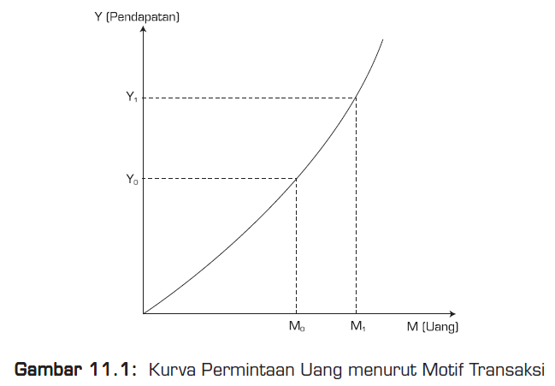

1. Kurva permintaan uang untuk motif berjaga-jaga

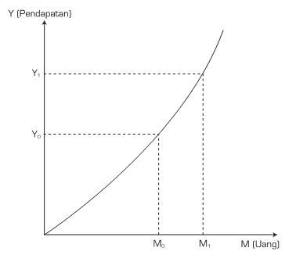Banyak sedikitnya permintaan uang untuk berjaga-jaga juga ditentukan oleh pendapatan. Berikut ini kurva permintaan uang atas motif tersebut.

Pada gambar tampak bahwa saat pendapat sebesar Y0, permintaan uang untuk berjaga-jaga sebanyak M0. Ketika pendapatan sebesar naik menjadi Y1, Permintaan uang untuk berjaga-jaga juga naik sebanyak M1.

1. Kurva permintaan uang menurut motif spekulasi

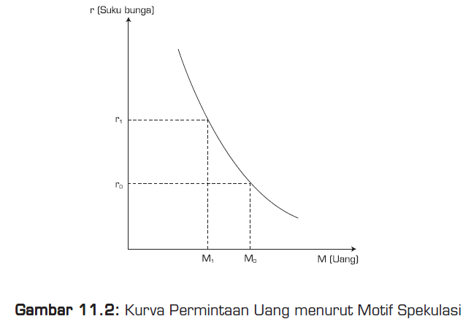Banyak sedikitnya permintaan uang yang digunakan untuk spekulasi ditentukan oleh suku bunga.

**Pergeseran Kurva Permintaan Uang**

Selain tingkat bunga riil, ada faktor-faktor lain yang dapat menggeser kurva permintaan uang ke kanan atau ke kiri. Faktor-faktor tersebut antara lain adalah nilai kekayaan masyarakat dan perubahan pendapatan nasional termasuk produk nasional.

Jika ada perubahan kekayaan, permintaan uang akan meningkat. Begitu pula jika kekayaan menurun, permintaan uang akan menurun.

Perubahan kekayaan masyarakat dapat mempengaruhi *transaction demand, precautionary demand,* dan *speculative demand.* Jika pendapatan nasional dan produk nasional meningkat, kurva permintaan uang akan bergeser ke kanan. Sebaliknya jika pendapatan dan produk nasional turun, kurva akan bergeser ke kiri.

Tingkat bunga riil

MD 2

MD 1

MD 3 Kuantitas uang riil

Pengaruh perubahan pendapatan nasional dan produk nasional yang paling utama adalah terhadap *transaction demand.* Mengapa? Karena bagi sebagian besar orang, dengan meningkatnya pendapatan, pengeluaran pun akan bertambah.

Umumnya, orang akan menyimpan uang untuk *precautionary demand* bukanlah karena faktor pendapatan itu sendiri, melainkan karena takut bahwa pendapatannya akan terlambat dibayarkan, atau karena sebab-sebab lain seperti sakit. Meningkatnya *speculative demand* pun pada umumnya tidak disebabkan oleh meningkatnya pendapatan, melainkan karena adanya kesempatan untuk berspekulasi pada suatu waktu yang tidak dapat ditentukan.

**Penawaran Uang**

Penawaran uang adalah jumlah uang yang ada (beredar) dalam perekonomian pada waktu tertentu. Penawaran uang bisa diartikan sebagai jumlah uang yang beredar.

Beberapa faktor yang mempengaruhi penawaran uang yang biasanya berasal dari pihak perbankan, antara lain sebagai berikut.

1. Kebijakan Moneter Bank Sentral

Kebijakan moneter yang dilakukan oleh bank sentral sebagai pengendali peredaran uang, antara lain sebagai berikut.

1. Kebijakan pasar terbuka (dengan membeli atau menjual surat berharga).
2. Kebijakan diskonto (dengan menaikkan atau menurunkan suku bunga).
3. Kebijakan cadangan kas (dengan menaikkan atau menurunkan cadangan kas minimum).
4. Kebijakan kredit selektif dan kredit longgar.
5. Kebijakan mencetak uang baru dan menarik uang lama.
6. Tingkat Pendapatan Masyarakat
7. Tingkat Harga
8. Selera Masyarakat
9. Meningkatnya produksi barang dan jasa
10. Kebijakan anggaran yang dianut

**Hubungan Penawaran Uang dengan Tingkat Harga**

1. Teori Kuantitas David Ricardo

Menurut David Ricardo, perubahan jumlah uang yang beredar akan memengaruhi harga. Jika jumlah uang yang beredar sedikit, harga-harga akan turun sehingga nilai uang naik. Jika jumlah uang yang beredar banyak, harga-harga akan naik sehingga nilai uang turun. Hubungan tersebut dirumuskan sebagai berikut.

$$M=kp$$

Keterangan:

M = *Money* (jumlah uang yang beredar)

k = konstanta

p = *price* (tingkat harga)

1. Teori Kuantitas Irving Fisher

Irving Fisher menyatakan bahwa nilai uang (yang ditunjukkan oleh tinggi rendahnya harga) sangat dipengaruhi oleh jumlah uang yang beredar, kecepatan peredaran uang dan volume perdagangn. Teori kuantitas Irving Fisher dirumuskan sebagai berikut.

$$MV=PT$$

Keterangan :

M = *money* (jumlah uang yang beredar)

V = *velocity* (kecepatan peredaran uang)

P = *price* (tingkat harga)

T = *trade* (volume perdagangan)

Irving Fisher menyempurnakan rumusnya dengan membagi uang menjadi dua, yaitu uang kartal (M) dan uang giral (M), dan membagi pula kecepatan peredaran uang kartal (V) dan kecepatan peredaran uang giral (V1). Dengan demikian,setelah disempurnakan rumus Irving Fisher berubah menjadi berikut.

$$\left(MV\right)+ \left(M1V1\right)= P x T$$

1. Teori Persediaan Kas Alfred Marshall

Teori pesediaan kas disebut juga “*Cash Balance Theory”*. Menurut Alfred Maeshall, perubahan dalam penawaran uang atau jumlah uang yang beredar akan menimbulkan perubahan harga-harga yang sama tingkatnya. Teori ini dirumuskan sebagaia berikut.

|  |  |
| --- | --- |
| $$M=k.Y$$ | $$P .T=Y$$ |

Keterangan:

M = *money* (jumlah uang yang beredar)

k = *koefisien* (jumlah uang untuk persediaan kas)

P = *price* (tingkat harga)

Y = *yield* (pendapatan)

**Kurva Penawaran Uang**

Banyak sedikitnya penawaran uang atau jumlah uang yang beredar ditentukan oleh pemerintah melalui bank sentral yang jumlahnya tetap dalam jangka waktu tertentu. Oleh karena itu, kurva penawaran uang merupakan kurva inelastis sempurna yang berbentuk garis tegak lurus.

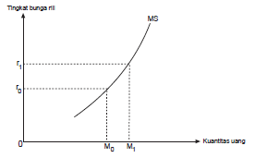Kurva penawaran uang pada umumnya memiliki slope positif. Seperti halnya permintaan uang , jumlah uang yang beredar juga dipengaruhi oleh tingkat bunga, *cateris paribus.* Jadi, semakin tinggi tingkat bunga, jumlah uang yang beredar semakin banyak. Begitu pula sebaliknya.

Kurva penawaran uang (MS) menunjukkan hubungan antara tingkat suku bunga riil dan kuantitas uang M1 riil dalam perekonomian. Kurva penawaran uang digambar dengn slope positif karena bank akan lebih bergairah untuk memberikan kredit usaha disaat tingkat bunga tinggi, karena memberikan kredi pada saat tigkat suku bunga tinggi akan memberikan keuntungan berupa bunga yang lebih tinggi dibandingkan saat tingkat suku bunga rendah.

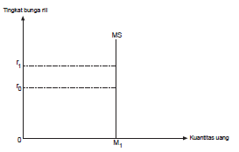 Namun, dalam praktiknya kurva penawaran berbentuk vertikal karena jumlah penawaran uang sudah ditentukan oleh Bank Indonesia melalui kebijakan moneter.

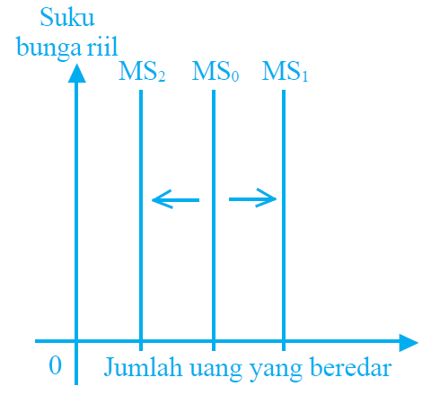**Pergeseran Kurva Penawaran Uang**

Seperti halnya pada permintaan uang, penawaram uang dipengaruhi oleh tingkat suku bunga yang menyebabkan uang beredar disepanjang kurva penawaran. Faktor selain tingkat suku bunga akan mengakibatkan kurva bergeser ke kanan atau ke kiri. Sebagai contoh, saat terjadi inflasi, pemerintah memutuskan untuk menurunkan jumlah uang yang beredar. hal ini dapat menggeser kurva MS ke kiri.

**Daftar Pustaka**

Ismawanto. 2009. *Ekonomi 2 : Untuk SMA dan MA Kelas XI*. Jakarta: Pusat Perbukuan Departemen Pendidikan Nasional.

Kinanti dan Nella. 2017. *Ekonomi : Untuk Siswa SMA dan MA Kelas XI*. Bandung: Yrama Widya.

Mulyani, Endang. 2014. *Ekonomi 2 : Untuk Kelas XI SMA dan MA.* Jakarta: PT. Tiga Serangkai Pustaka Mandiri.